荥阳市豫龙镇人民政府公开招聘工作人员
（政务辅助人员男）笔试成绩
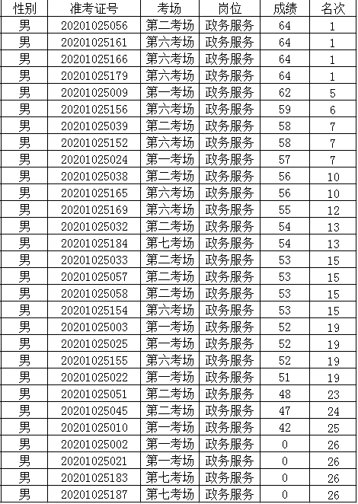
（政务辅助人员女）笔试成绩
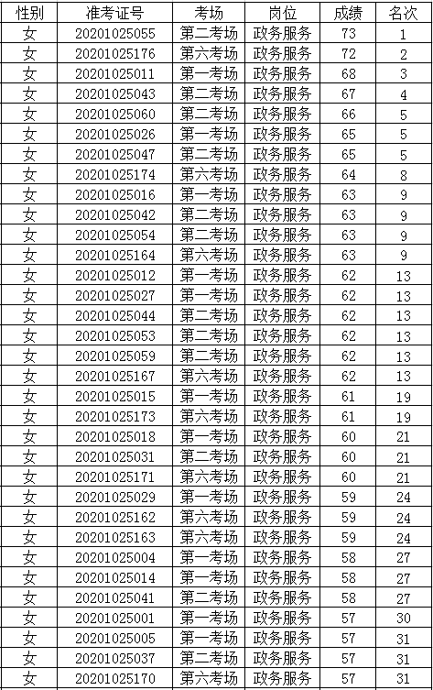
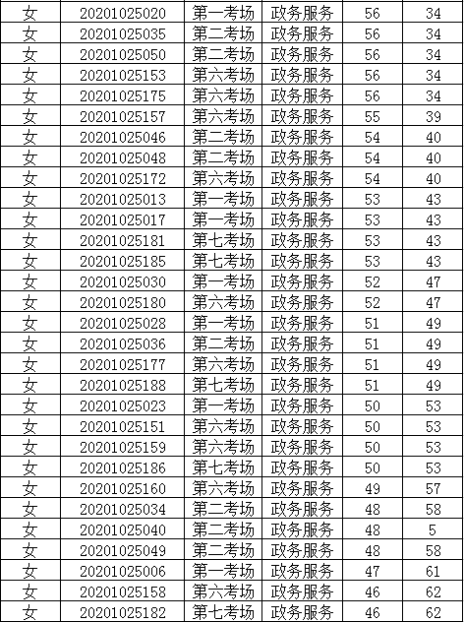
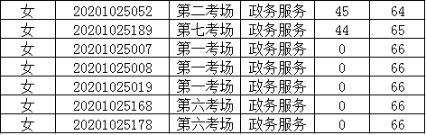
（社区工作人员男）笔试成绩
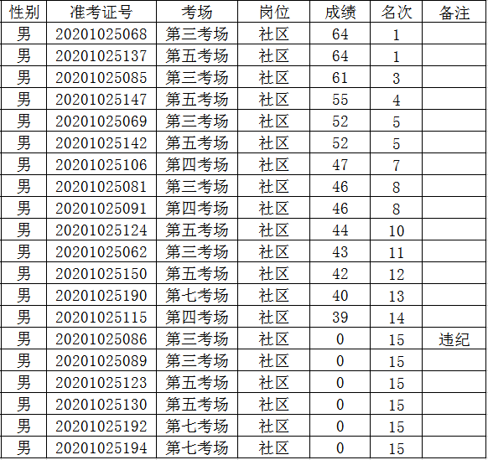
（社区工作人员女）笔试成绩
